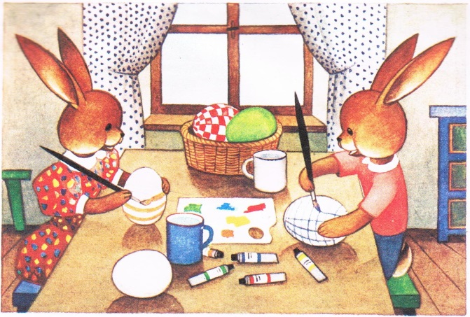

Rodzic odsłania I obrazek i mówi:  
Zbliżały się Święta Wielkanocne. Zajączki miały pełne ręce pracy, bo im kury z okolicy niosły jajka (dziecko liczy jajka). Każda z kurek chciała, aby jej jajko było kolorową pisanką. Więc zajączki pędzlem w lewo, pędzelkiem w prawo - taka praca jest zabawą. Te w kwiatuszki, tamte w paski, uwijały się Szaraczki.

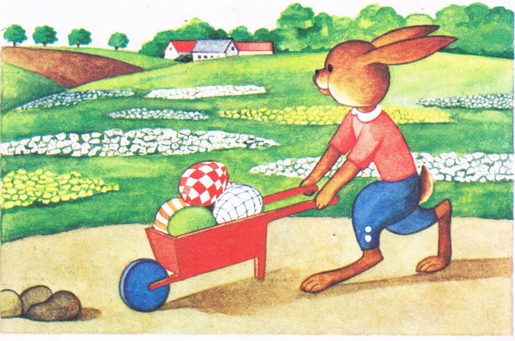

II obrazek. Zajączek wiezie pomalowane jajka czyli pisanki na taczce, by oddać je kurom.

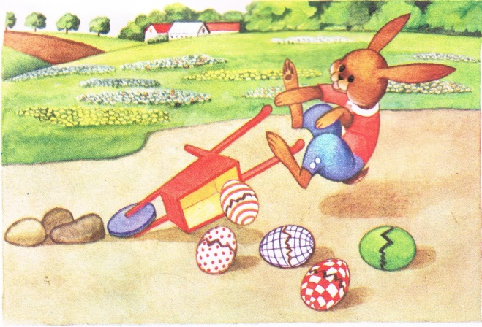

III obrazek. Nagle …..rodzic odsłania trzeci obrazek, a dziecko próbuje opowiedzieć:  
- Co dalej się wydarzyło?  
- Dlaczego zajączkowi wypadły pisanki?  
- Co odczuwał zajączek?

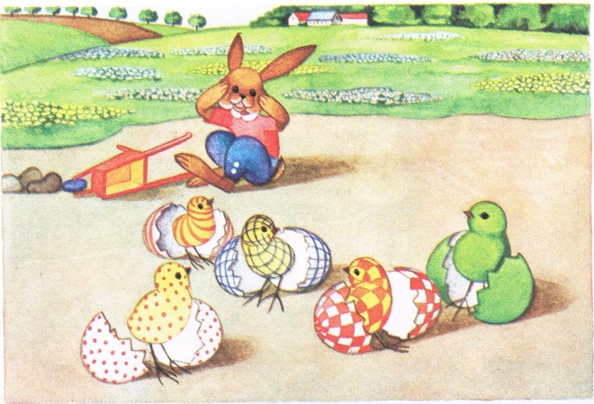

IV obrazek. Jednak to nie koniec przygody, bo oto…..rodzic odsłania czwarty obrazek, a dziecko opowiada dalej:  
- Co się stało?  
- A co teraz przeżywał zajączek?  
- Dlaczego zajączki miały pełne ręce roboty?  
- Czy wie, co to jest pisanka?  
- Jakie jeszcze zna zwyczaje wielkanocne?